山东大学 计算机科学与技术 学院
汇编语言 课程实验报告

学号：202222130195 | 姓名：阎发祥 |  | 班级：3班
实验题目：实验九：分支程序设计实践
实验学时：2 |  | 实验日期：2024.12.9
实验目的：
巩固分支程序设计中所涉及的知识点。
学会在自编程序中利用分支程序设计的理论与技巧。
学会在自编程序中使用系统调用。
实验环境：Windows10、DOSBox-0.74、Masm64
源程序清单：
- exp2-3-1（实验2.3改进版）
编译及运行结果：
首先，完成第 33 页实验 2.3 要求的内容。然后对实验进行一定的修改，要求根据给定的框架完成程序，输入一行字符串（长度最多 100），统计其中小写字母，大写字母和数字字符和其他字符的数量。最后用数组实现，存放到数据段中的 COUNTER 数组中。
实验结果如下：
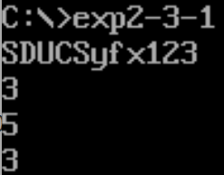
结果正确统计小写字母3个，大写字母5个，数字6个，其他字符2个。
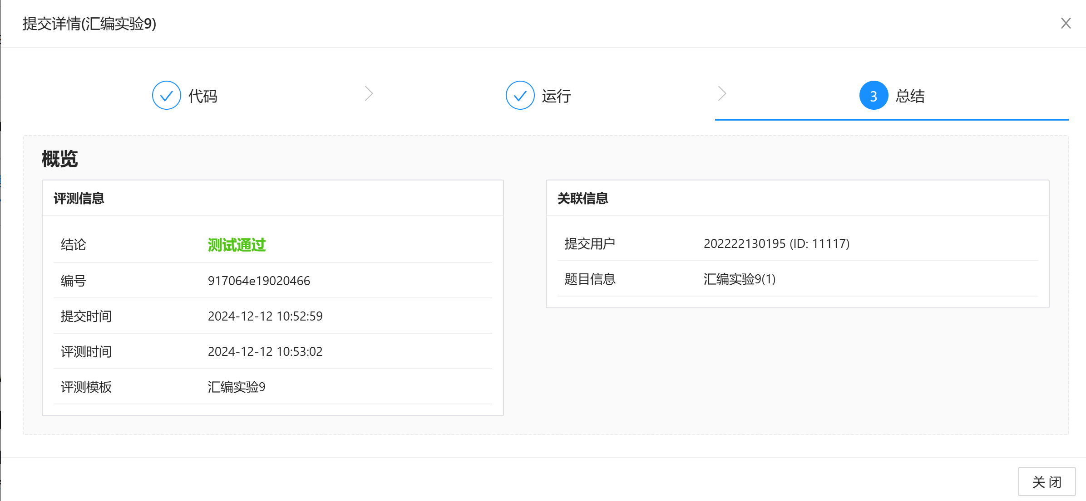
缓冲区的第一个字节是入参，决定了要从键盘输入最多多少字符，包括最后的回车。因此最多可以有101个字符；缓冲区的第二个字节是返回值，在调用返回后含有用户输入的除回车外的字符数量；缓冲区的第三个字节一直到最后才是用户输入的字符串。最终的回车会被填充进缓冲区的末尾，但并不会计算在返回的字符数量里面。

对代码的步骤解释：
先使用0AH号调用，读取输入的字符串
CL记录读入的字符串的个数（不包括返回值），清空SI寄存器，SI用来当BUF数组的index。
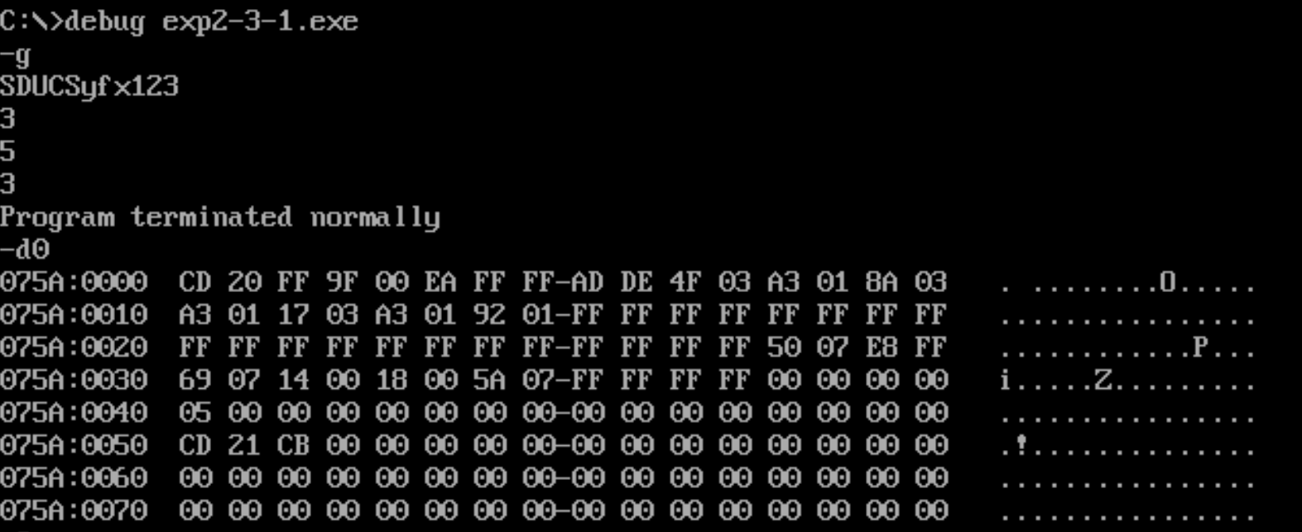
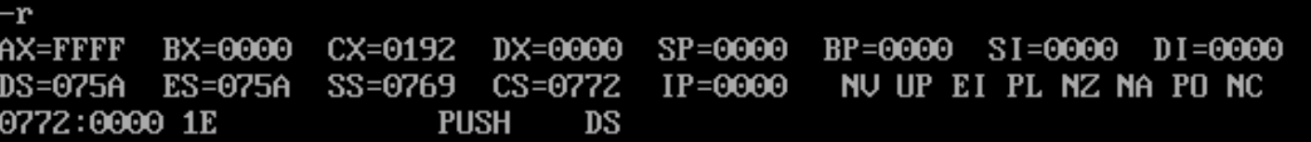
数字部分先判断是不是数字，不是则跳转到对应的位置去，如果是则有关的变量都发生变化，然后在判断CX是否为0，如果CX为0，说明循环结束，就跳转到输出处，如果不为0，则继续跳转回XH处。

大写字母部分先判断是不是大写字母，不是则跳转到对应的位置去，如果是则有关的变量都发生变化，然后在判断CX是否为0，如果CX为0，说明循环结束，就跳转到输出处，如果不为0，则继续跳转回XH处。

小写字母部分先判断是不是小写字母，不是则跳转到对应的位置去，如果是则有关的变量都发生变化，然后在判断CX是否为0，如果CX为0，说明循环结束，就跳转到输出处，如果不为0，则继续跳转回XH处。

在写入部分把小写字母、大写字母和数字的个数记录在count数组里。

以计算小写字符为例，首先将得到的SAMNUM先除10，这样商保留在AL里，余数保留在AH里，在将余数转存在BH里，比较AL是否为0，如果AL为0，说明SAMNUM是一个小于10的数，那么只需要输出余数即可，否则就先输出商再输出余数。

接下来使用debug进行调试，发现结果放入了内存单元中，各种字符的数量均能够正确显示，结果如下。
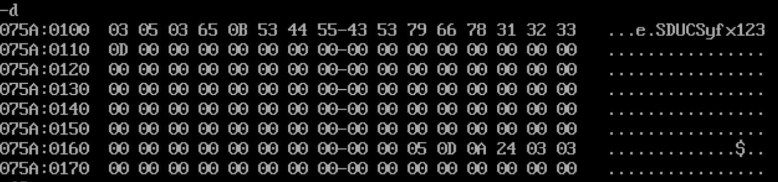
问题及收获：
1． jcxz是一种有条件跳转指令，类似于段内短跳转 jmp short，其能变化的IP范围也是在 (-128~127) 之间。在编写代码时，我没有注意到这一点，导致原本的代码没有将 JS1、JS2、JS3 写成独立的过程函数，而是直接放在了main函数中。这样一来，代码变得过长，且一些跳转到未知位置的语句（例如，跳转目标超出了段内短跳转的范围）虽然在运行时能够正确执行并得出正确结果，但可能超出了可跳转的范围，从而出现其他问题。
2.本次实验让我更加熟悉了分支程序设计的理论与技巧，学会在自编程序中使用系统调用，巩固了汇编语言的知识。

